TD n°1
Adressage, VLSM, configuration de base

Exercice 1 Adressage

Le réseau 192.168.32.16/28 doit être encore divisé pour supporter des liaisons point à point. Combien de liaisons pourront être construites ?

Exercice 2 RFC 950

- Rappelez le rôle de la RFC 950

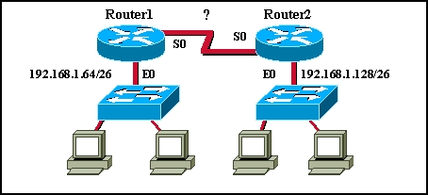

- Les routeurs ci-dessus ont été programmés en utilisant l’instruction no-ip-subnet-zero. Proposez des adresses réseau valides pour la liaison point à point.

Exercice 3 Routage

- Rappelez comment un routeur peut connaître le bon chemin vers la destination d’un paquet IP

Exercice 4 Agrégation de routes

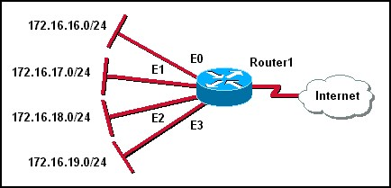

Le routeur utilise un protocole de routage qui supporte le VLSM.

- Comment le routeur va-t-il annoncer les réseaux qu’il sert ?
- A quoi sert la technique du VLSM dans ce cas ?

Exercice 5 Adressage

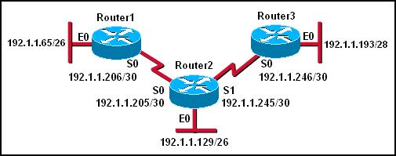

- Le réseau ci-dessus a des problèmes de routage. Pouvez-vous localiser le problème ?

Exercice 6 Configuration

version 11.0
service password-encryption
!
hostname Routeur2500
!
enable password 7 1511021F0725
!
no ip domain-lookup
!
interface Ethernet0
ip address 10.10.0.1 255.255.0.0
!
interface Serial0
ip address 10.20.0.1 255.255.0.0
no shutdown
!
interface Serial1
ip address 10.30.0.1 255.255.0.0
no shutdown
!
router RIP
network 10.0.0.0
!
ip route 10.0.0.0 255.0.0.0 10.10.255.254
!
line con 0
password 7 110A1016141D
line aux 0
transport input all
line vty 0
password 7 110A1016141D
login
line vty 1 4
login
!
end
!

La configuration ci-dessus a été appliquée sur un routeur. Le fonctionnement du réseau n’est pas correct, pouvez-vous trouver pourquoi ?

Exercice 7 Topologie

version 11.0
service password-encryption
!
hostname Routeur2500
!
enable password 7 1511021F0725
!
no ip domain-lookup
!
interface Ethernet0
ip address 192.168.10.254 255.255.255.0
!
interface Ethernet1
ip address 192.168.20.254 255.255.255.0
!
interface Ethernet2
ip address 192.168.30.254 255.255.255.0
!
interface Serial0
ip address 192.168.0.1 255.255.255.252
no shutdown
!
interface Serial1
ip address 192.168.0.5 255.255.255.252
no shutdown
!
ip route 172.16.0.0 255.255.0.0 192.168.0.6
ip route 0.0.0.0 0.0.0.0 192.168.0.2
!
line con 0
password 7 110A1016141D
line aux 0
transport input all
line vty 0
password 7 110A1016141D
login
line vty 1 4
login
!
end
!

- Retrouvez la topologie du réseau organisé autour du routeur dont la configuration est donnée ci-dessus.
- A quoi servent les adresses 192.168.0.2 et 192.168.0.5 ?

Exercice 8 VLSM

Une entreprise a quatre sites distincts géographiquement. Ils sont reliés par des connexions point à point. Le routeur 1 est relié au routeur du fournisseur d’accès Internet par un réseau d’interconnexion.
L’administrateur dispose du réseau 193.55.206.128/26.

- De quel réseau fait partie le réseau acheté par l’entreprise ?
- Proposez un plan d’adressage, en tenant compte du nombre de serveurs et d’hôtes publics dans chaque sur chaque site.
- Que se passe-t-il si l’entreprise souhaite changer de fournisseur d’accès ?
- Quels seraient les avantages et inconvénients de passer en adressage privé ?
- Concluez sur l’utilisation du VLSM en adressage public et en adressage privé.
Réponses

Exercice 1 : 4

Exercice 2 :
- La RFC 950 spécifie de ne pas utiliser le premier et le dernier sous-réseau
- 192.168.1.4/30 ; 192.168.1.8/30 ; ...

Exercice 3 : routes statiques ; par les autres routeurs en utilisant un protocole de routage

Exercice 4 : 172.16.16.0/22 dans le cas d’adresses IP privées, le VLSM est utile pour simplifier les tables et les annonces de routage.

Exercice 5 : le lien série entre 1 et 2 est une partie de réseau servi par 3

Exercice 6 :
- le protocole de routage RIP ne supporte pas le VLSM (les annonces de routes ne contiennent pas le masque) or, le réseau 10.0.0.0 est subneté en trois sous réseaux. Ce routeur sera incapable d’annoncer des routes correctes vers les réseaux qu’il sert.
- En plus, il y a une route statique vers un prochain intermédiaire qui n’est dans aucun des réseaux connectés à ce routeur (10.10.255.254 car 10.10.0.1 255.255.0.0 est contenu dans 10.0.0.0 255.0.0.0, mais ce n’est pas le même. Donc 10.0.0.0 255.0.0.0 n’est pas connecté au routeur)

Exercice 7 :

Les adresse 192.168.0.2 et 192.168.0.5 ne servant pas à adresser des paquets IP, mais à adresser des trames par la table ARP.

Exercice 8 :

- 193.55.206.0/24
- 4 + 4 + 4 + 4 + 8 + 8 + 32 = 64

- L’entreprise aura à changer d’adresses IP. Elle peut, en théorie, partir avec son réseau, il faudrait alors utiliser le routage hiérarchique, en respectant la règle du masque le plus long. Cette solution technique est impossible en pratique car cela reviendrait à rendre impossible la localisation géographique des adresses IP.

- Avantages :
  - plus simple, plus lisible
  - plus besoin de VLSM
  - mieux pour la sécurité

Inconvénients :
- gestion des NAT obligatoire

- Je vois deux utilités au VLSM :
  - pour l'interconnexion de réseaux publics, dans le but d'économiser des adresses IP. Cet objectif est absurde pour des adresses privées, puisqu'il est inutile de les économiser.
  - dans le cas d'adresses privées, on peut utiliser VLSM pour simplifier les tables et les annonces de routage. Dans ce cas, il faut utiliser un protocole de routage compatible VLSM (c'est à dire qui transporte le masque dans ses annonces), et respecter l'agrégation des routes dans le plan d'adressage.

